LA PELÍCULA CODIRIGIDA POR JAVIER RUIZ CALDERA Y ALBERTO DE TORO PRESENTA SU TEASER PÓSTER

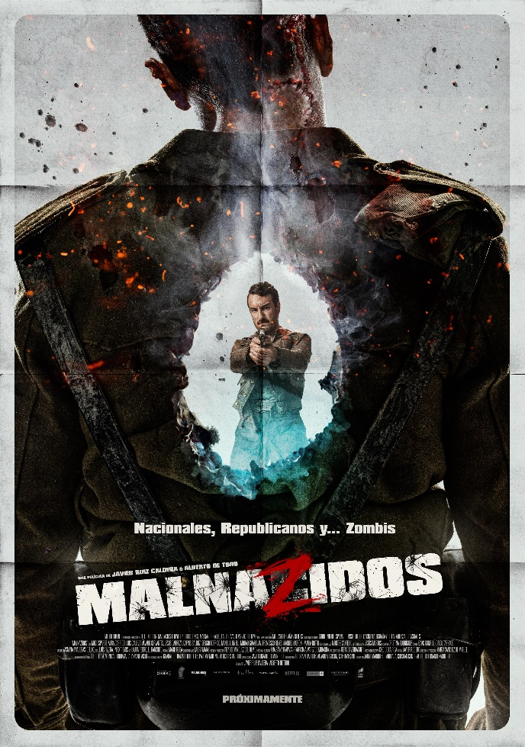

Madrid, 15 de septiembre de 2020 – MALNAZIDOS, película codirigida por Javier Ruiz Caldera y Alberto de Toro que inaugurará la 53ª edición del Festival Internacional de Cine Fantástico de Cataluña el próximo 8 de octubre, presenta su teaser póster.

MALNAZIDOS, que tiene previsto su estreno en España para el próximo 22 de enero de 2021, es una película de acción y aventura escrita por Jaime Marqués Olarreaga, Alberto Fernández Arregui y Cristian Conti a partir de la novela Noche de Difuntos del 38 de Manuel Martín Ferreras.

Cuenta con un reparto coral encabezado por Miki Esparbé, Aura Garrido, Luis Callejo, Álvaro Cervantes, Jesús Carroza y María Botto. Lo completan Manel Llunell, Mouad Ghazouan, Dafnis Balduz y Sergio Torrico. Todos ellos dan vida a un grupo de combatientes huidos de bandos rivales durante la Guerra Civil que deben aliarse para hacer frente a un adversario común… ¡zombies! Para lograrlo, tendrán que dejar de lado el odio mutuo y así evitar convertirse en uno de ellos.

Con toques de cine fantástico, MALNAZIDOS ha sido rodada en distintas localizaciones naturales de Cataluña, que acogieron secuencias nocturnas en montañas, ríos y cuevas y complejas coreografías de lucha, disparos y explosiones, además de ataques zombies y sus minuciosos procesos de trasformación. Un proyecto visualmente espectacular que celebrará su estreno mundial en el Festival Internacional de Cine Fantástico de Cataluña.

MALNAZIDOS es una producción de TELECINCO CINEMA, CACTUS FLOWER PRODUCCIONES, MALNAZIDOS AIE, LA TERRAZA FILMS e IKIRU FILMS, con la participación de MEDIASET ESPAÑA y MEDITERRÁNEO MEDIASET ESPAÑA GROUP. Será distribuida en España por SONY PICTURES ENTERTAINMENT IBERIA.

Todos los materiales de prensa disponibles se encuentran alojados en www.image.net.

SINOPSIS
Meses de sangrientos combates han dejado tras de sí miles de muertos en las trincheras. Jan Lozano, capitán de la quinta brigada, cae prisionero. La única posibilidad de escapar a la sentencia de muerte es hacer frente a una misión imposible en campo enemigo. Pero un peligro mayor del esperado obligará a los bandos rivales a unirse contra un nuevo y desconocido adversario. Tendrán que dejar de lado el odio mutuo y así evitar convertirse en zombis.

Contacto Prensa:

ELLAS COMUNICACIÓN
Elio Seguí – elio@ellascomunicacion.com – 636 608 541
Deborah Palomo – deborah@ellascomunicacion.com – 639 635 510
Nuria Terrón – nuria@ellascomunicacion.com - 648 634 103

DIRECCIÓN DE COMUNICACIÓN MEDIASET ESPAÑA / TELECINCO CINEMA:
Cristina Ocaña – cocana@mediaset.es – Tel. 639 794 137
David Alegrete – dalegrete@mediaset.es – Tel. 646 263 556

SONY PICTURES ENTERTAINMENT IBERIA
Toni Costa – toni.costa@sony.com – 609 281 681
Natalia Fernández – natalia_fernandez@spe.sony.com - 629 911 073
Jon Usabiaga – jon_usabiaga@spe.sony.com – 685 158 065

